铬校准液(100mL)

产品图片
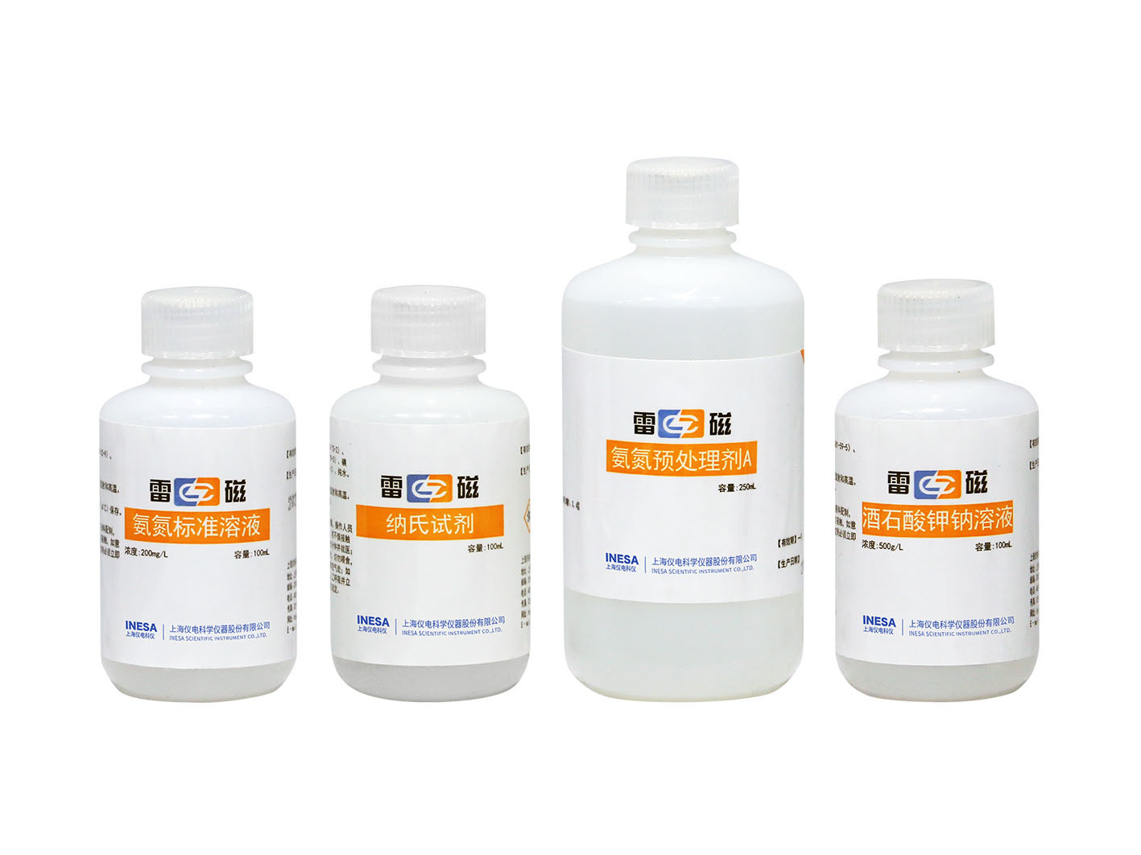

产品介绍
铬校准液(100mL)，规格和适用条件见下表。
产品图片采用雷磁官网该试剂系列展示图。

规格与配置
规格 | 名称 | 参数 | 描述及产品配置
铬校准液(100mL) | 比色试剂 | 六价铬 DGB-404F, DGB-480 | 100mg/L, 100mL, 1瓶, 六价铬, 总铬通用

网站：https://www.shleici.cn/

